点睛移动学习平台听课流程及常见问题

一、安装客户端
二、如何登录平台
三、如何选择新课
四、学员如何听课
五、如何查看课时
六、学员常见问题
七、点睛联系方式

一、安装客户端
（一）苹果iPhone手机和iPad平板安装
1. 客户端安装方法一：扫描二维码安装
1.1 通过iPhone上安装的二维码扫描软件（如：二维码扫描、手机二维码、我查查等软件）扫描以下二维码即可打开软件安装页面。如下图：
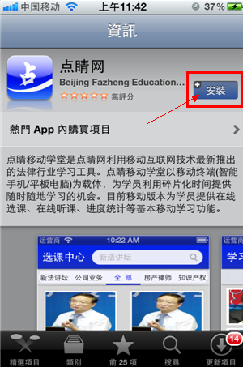


1.2 点击“安装”，即可安装客户端。如上图：

2. 客户端安装方法二：直接通过AppStore安装
iPhone安装：
2.1.1 打开iPhone，点击“App Store”，搜索“点睛网”，如下图：
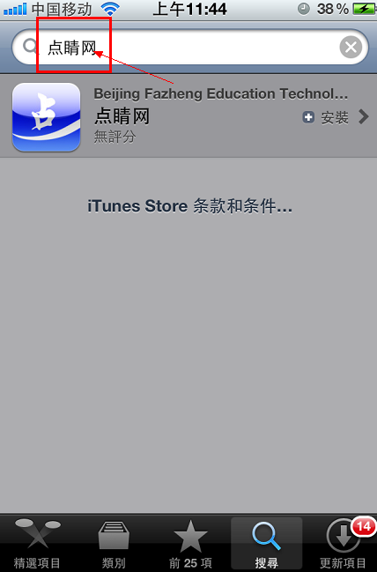

2.1.2 点击“安装”，即可安装客户端，如下图：

iPad端安装：
2.2.1学员打开iPad，点击“App Store（苹果商店）”，如下图：
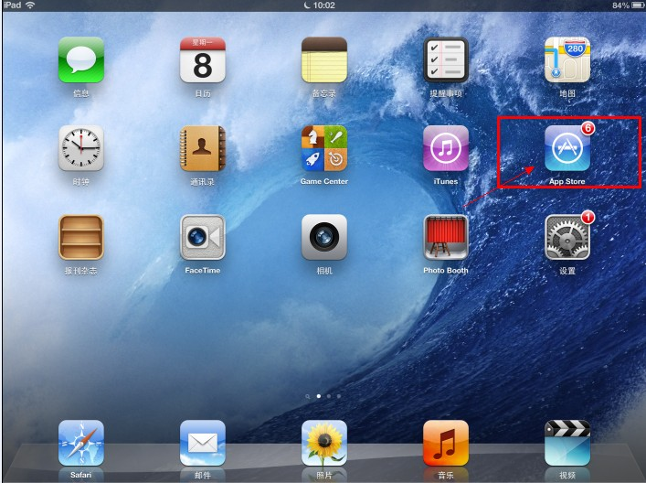

2.2. 2在iPad右上角“店内搜索”中输入“点睛网”会搜索到点睛网客户端，如下图：
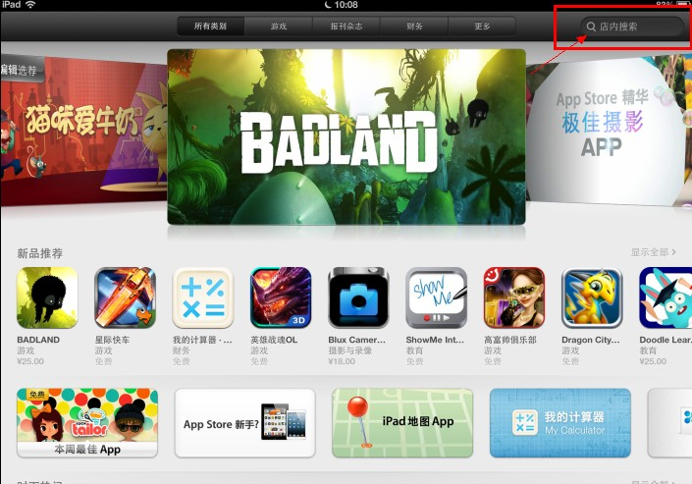

2.3 ，请点击“安装”，等待系统完成安装，如下图：
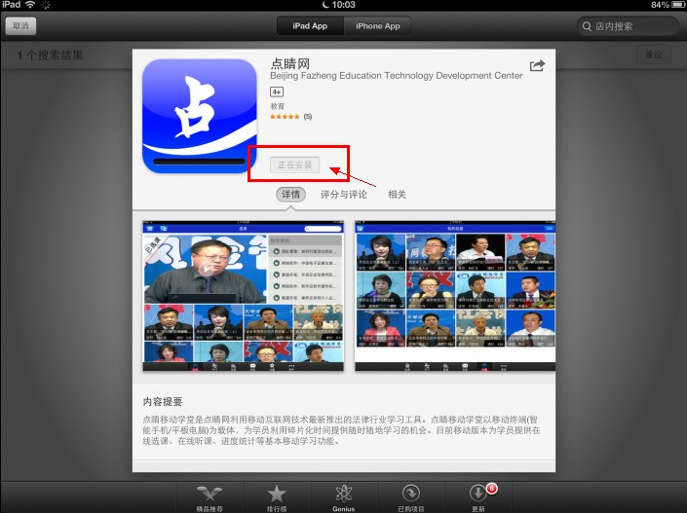

3. 客户端安装方法三：浏览器输入链接地址安装
3.1 学员在浏览器中输入网址：http://www.zfwlxt.com/phone/phone.html
3.2 直接跳转到AppStore上面，点击“安装”，即可安装客户端，如下图；

（二）安卓手机、平板电脑安装
1. 客户端安装方法一：扫描二维码安装
1.1 通过手机上安装的二维码扫描软件（如：二维码扫描、手机二维码、我查查等软件）扫描以下二维码即可打开软件安装页面。如下图：

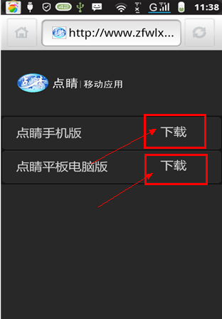

1.2选择手机或平板电脑，点击“下载”。如上图：等待进度条加载完成就可以使用了。

2. 客户端安装方法二：电脑下载安装软件进行安装

2.1 学员在浏览器输入以下链接地址：http://www.zfwlxt.com/phone/down/iphone.html

2.2 学员选择“点睛Android版”或“点睛Android Pad版”，再点击“Android”或“Android Pad”下载客户端安装程序。如下图：

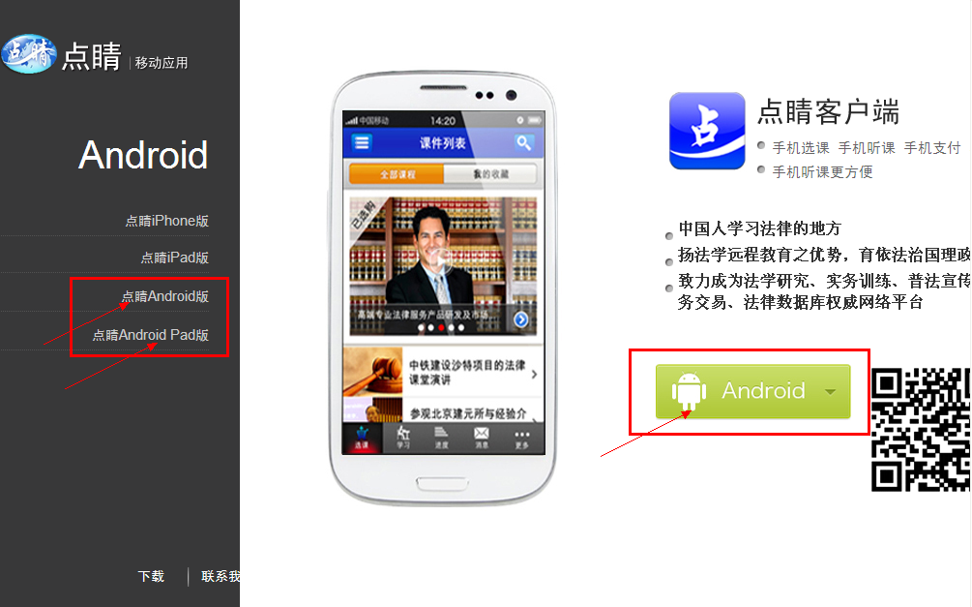

2.3 手机或平板连接电脑，利用腾讯手机助手、91助手等移动应用安装软件也可进行安装；

3. 客户端安装方法三：手机浏览器输入链接地址安装
3.1 学员浏览器中输入网址:http://www.zfwlxt.com/phone/phone.html 显示如下安装界面：
3.2 选择“点睛手机版”或“点睛平板电脑版”，再点击“下载”进行安装，如上图；

二、如何登录平台
1. 学员在手机、平板电脑桌面查找“点睛网”图标，请双击图标，如下图：
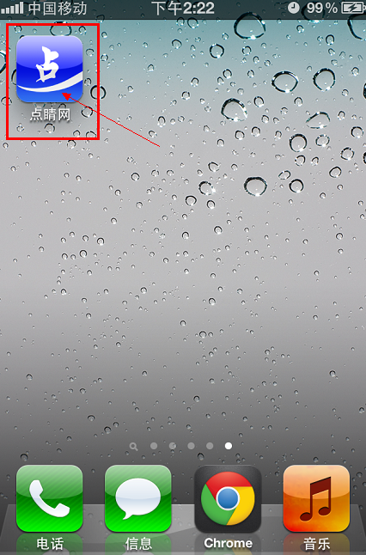
- 学员在打开的登录界面，点击“学习”，输入听课账号和密码，再点击“登录”。如下图：
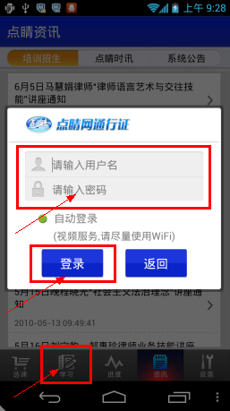

三、如何选择新课
1.1 手机和平板电脑登录后，点击左下角的“选课”按钮，选择所需要学习的课程，如下图：
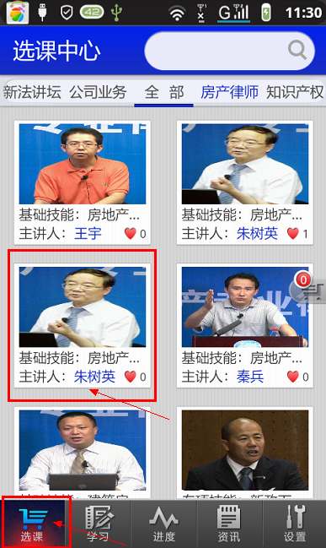

1.2 在课程简介界面点击右侧“加入购物车”，同意支付相应积分即可开通课程，如下图：
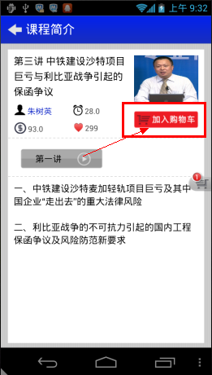

1.3 系统弹出温馨提示对话框，如确定选课则点击“确定”，否则请点击“取消”，如下图：
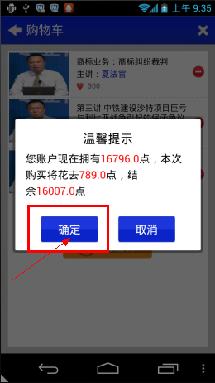

四、学员如何听课
1.1 点击右下角“学习”按钮，再“选中需学习的课程”，如下图所示：
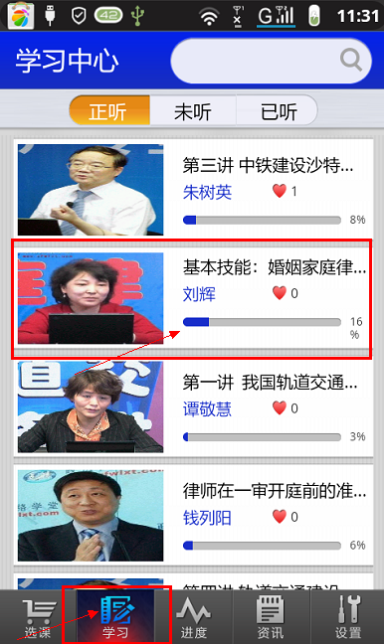

1.2 进入课程简介届面，选择使用“视频”或“音频”学习，点击“课程单元”，如下图所示：
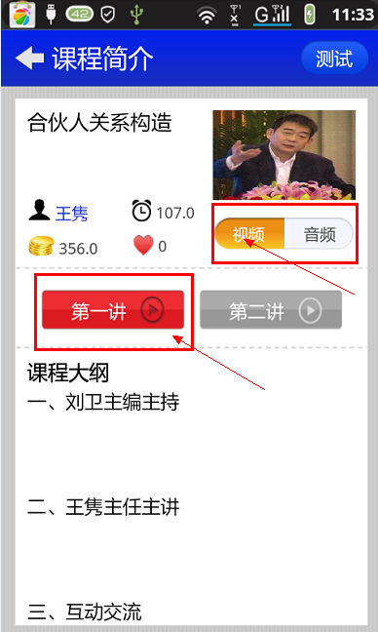

1.3 在视频播放页面，点击“视频或音频画面”，即可开始播放，双击视频可全屏播放，如下图所示：
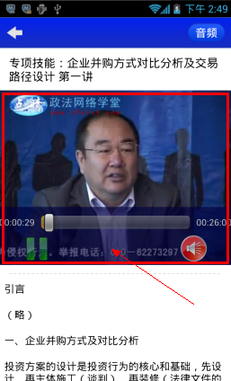

五、如何查看课时
1.1 点击页面下方“进度”按钮，即可查看听课进度，如下图所示：
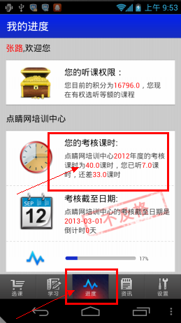

六、学员常见问题
1．点睛网新课程上传有何规律？
点睛网每周均有一门新课程上传，请律师在点睛网首页的培训信息栏目查看最新课程。

- 点睛网一节课程有多少个课时？
点睛网一节课程的课时基本在0.5—1.0课时之间，具体需要根据课程内容来确定。

3．点睛网的一节课就是一个课时吗？
如果一节课是45分钟那就正好是一个课时；如果多于或少于45分钟，系统会自动计算课时。

4．哪些课程听完后会计入考核课时？
凡在新平台选课学习的课程均记入考核课时。

5．重复听课是否累计课时？
重复听课不累计课时，系统只记录当节课程听课时间最长（最长不超过课程实际课时）的一次课时。

- 是否可以下载听课？
不可以下载听课，只能在线学习。

7. 点睛网课程听课周期有多长？
课程自点播之日起60天内可不限次数学习，超过60天不可再学习。

8. 音频是否记录课时？
音频和视频均记录课时。
9. 音频是否有续听功能？
音频有续听功能，即本次可以从上次听课截点开始学习。
10. 手机中的“测试”即考试功能是否需要课程听到第20分钟才能考试?
学员可随时考试，或者也可不用考试；
11. 手机上听课是必须按照课程顺序学习吗？
手机上听课按照当门课程第一、第二、第三讲顺序听课。
12. 音频和视频之间的转换是否会按照听课截点转换，如视频听到第12分钟，转音频则在第13分钟开发始？
是的

七、点睛联系方式
点睛听课：www.zfwx.com
客服电话：010-62210155、62275399
客服联系：杨老师、孟老师、王老师
客服QQ群：124707932
客服邮箱：dianjingkefu@zfwlxt.com
联系地址：北京市海淀学院南路38号智慧大厦502B
邮政编码：100082
投诉邮箱：cuplw@zfwlxt.com

